Laporan Aktiviti Pi1M Pekan Dalat
(22 Disember 2017)

The purpose of this document is to provide a guide on the type of information required in the reports for RDD’s newsletter, annual report, and other publications.
Tujuan dokumen ini adalah untuk menyediakan panduan bagi jenis maklumat yang diperlukan dalam laporan untuk bahan berita RDD, laporan tahunan, dan penerbitan lain.

ITEM  JENIS | INFORMATION  MAKLUMAT | NOTES  NOTA
Name of event  Nama acara / program | Kelas Microsoft Office  Klik dengan Bijak
Date & Time  Tarikh & Masa | Tarikh: 22 Disember 2017  Masa: 2.30ptg – 4.30ptg
Location  Lokasi | Bilik Latihan Pi1M Pekan Dalat
Purpose  Tujuan | - Penerangan tentang penggunaan internet secara berhemah  - Pengenalan kepada asas komputer  - Meningkatkan kemahiran peserta berkenaan Microsoft word
Details of recipients  Butiran Penerima | No Name / Nama IC No / No.KadPengenalan  1. Alex bin Aup 050714-13-1091  2. Petris bin Jaiming 020427-13-0305  3. Joe Anderson 041007-13-1436  4. Ellino Laiking 021220-13-1241  5. Fitzgerald Francis 040917-13-0293
Details of contribution  Butir-butir berkaitan dengan aktiviti | - Penerangan tentang Klik Dengan Bijak  - Memberi penerangan tentang asas Microsoft Word  - Memberikan latihan menaip
Benefits of the contribution  Kebaikan / kelebihan aktiviti | - Memberi kesedaran kepada peserta tentang kebaikan dan keburukan penggunaan internet untuk diaplikasikan semasa menjalankan perniagaan atas talian.  - Memberikan tunjuk ajar agar peserta memahami/ mengetahui cara untuk menggunakan Microsoft word dengan baik.
Name of VIP  Nama VIP | Tiada
Name of guest VIP  Nama tetamu daripada VIP | Tiada
Main execution  Pelaksanaan aktiviti utama | - Pengenalan kepada Microsoft Word  - Taklimat Klik Dengan Bijak
Supporting activities  Aktiviti Sokongan | Tiada
Other participants  Peserta Lain | Tiada
Photo caption  Keterangan gambar | 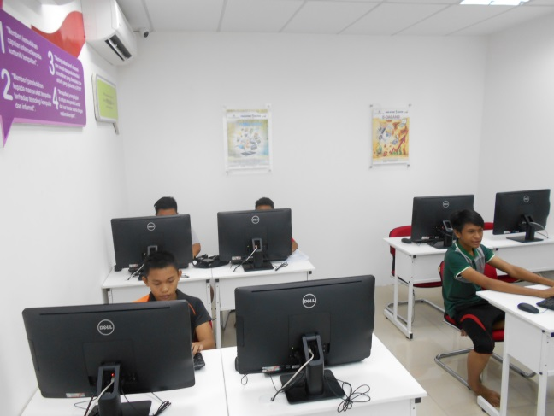  Figure 1: antara peserta yang mengikuti kelas | Make sure to match photos with caption  Pastikan gambar sepadan dengan keterangan
Photo caption names  Keterangan gambar berserta nama | Tiada
Translation  Terjemahan | English or BM version of special names/titles  Versi Bahasa Melayu dan Inggeris bagi nama khas / gelaran
Supporting documents  Dokumen Sokongan | Include speeches, souvenir programme, agenda etc  Termasuk ucapan, cenderamata, aturcara dan lain-lain. | Enclose as attachment  Sebagai lampiran

PLEASE SUBMIT YOUR WRITTEN REPORT & PHOTOS BASED ON THIS GUIDE TO THE CONTENT APPLICATION DEVELOPMENT DEPARTMENT WITHIN ONE WEEK OF THE EVENT

SILA KEMUKAKAN LAPORAN BERTULIS & GAMBAR-GAMBAR BERLANDASKAN PANDUAN YANG DIBERIKAN DAN HANTAR KE JABATAN PEMBANGUNAN APLIKASI KANDUNGAN DALAM TEMPOH SEMINGGU SELEPAS ACARA / PROGRAM BERLANGSUNG

